6 марта прошла  онлайн- презентация  «Кузбасского государственного технического университета имени Т.Ф. Горбачева»  Перед учащимися 9 классов выступила  Лобур Ирина Анатольевна  Доцент кафедры электропривода и автоматизации, заместитель директора по учебной работе Института Энергетики.  Представила сайт университета. https://kuzstu.ru/ | 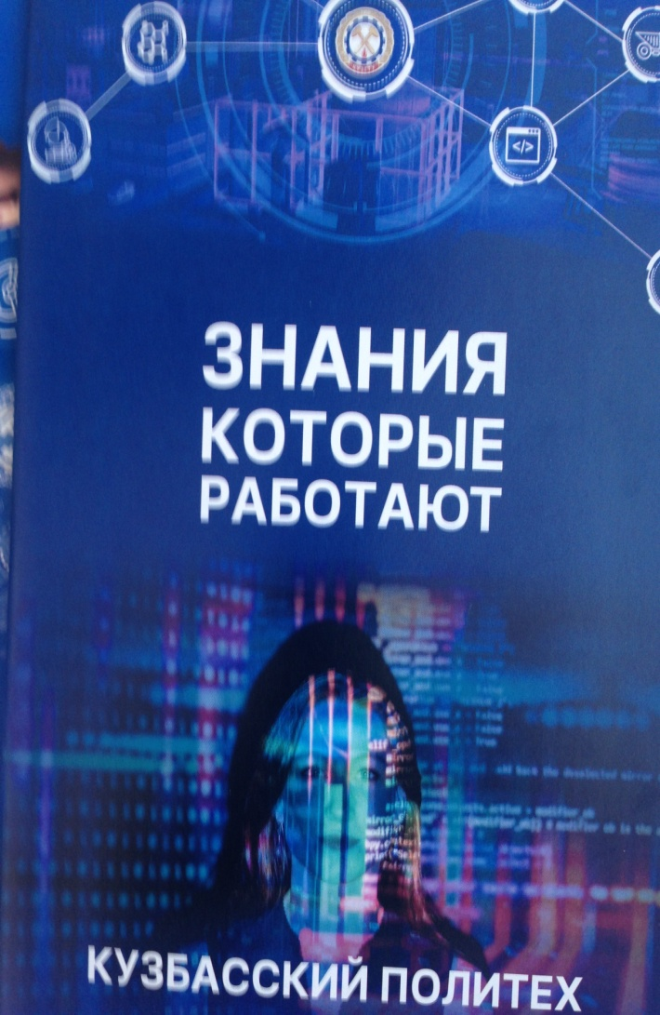

Учащиеся узнали много интересных фактов об учебном заведении.
О том, что Кузбасскому государственному техническому университету исполнилось 70 лет. Это единственный в Кузбассе технический университет, который готовит инженеров высшей квалификации для полной линейки специальностей промышленного сектора региона и страны.
В структуре университета 7 образовательных институтов:
горный;
строительный;
энергетики;
экономики и управления;
химических и нефтегазовых технологий;
информационных технологий, машиностроения и автотранспорта, профессионального образования (на базе 9 классов).
Мальчики заинтересовались военным учебным центром, где студенты проходят военную подготовку без отрыва от учебы.
Впечатлило количество выпускников - более полутора тысяч выпускников каждый год приходят на практику, а затем трудоустраиваются на ведущие промышленные предприятия: СГК, Азот, Кокс, СДС-Уголь, СУЭК, Сбербанк, Гудлайн, Кузбассразрезуголь, Промстрой, БЕЛАЗ.

Особенно запомнился рассказ о современной инфраструктуре для учебы и занятий наукой,
для реализации свои талантов в творчестве, спорте, общественной деятельности. О центрах отдыха «Политех» в горнолыжном курорте Шерегеш, об известных театр-студии «Ложа» и театре «Карман», студии экспериментального танца «Новый формат». Студенческом комбинате питания, санатории – профилактории, базе отдыха «Писаные скалы».
Ознакомились с системой поступления и социальными льготами и гарантиями (все иногородние студенты обеспечиваются местами в комфортных общежитиях).
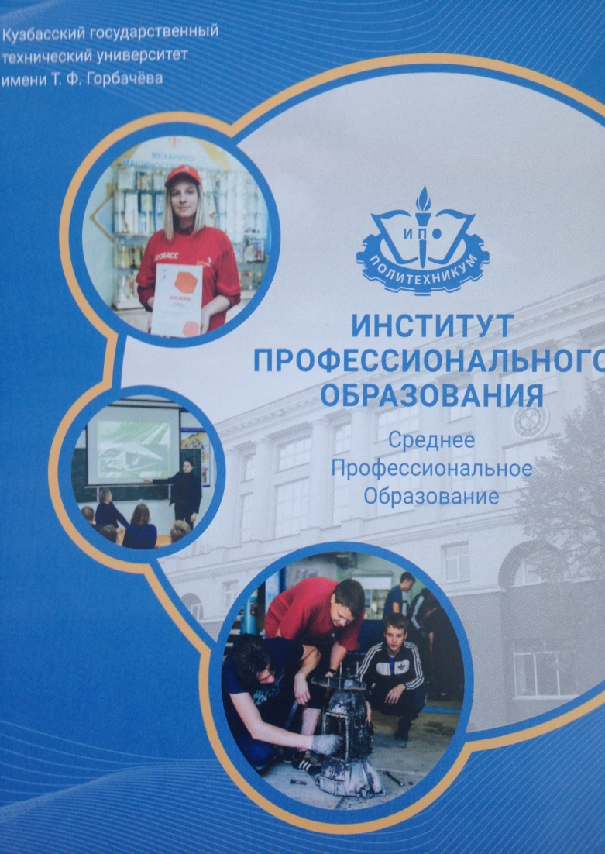 | 